Sổ sức khỏe điện tử trên ứng dụng VNeID là công cụ giúp người dân lưu trữ, quản lý các thông tin sức khỏe một cách khoa học, chính xác và bảo mật. Thông qua ứng dụng này, người dân có thể dễ dàng tra cứu lịch sử khám bệnh, chữa bệnh, thông tin tiêm chủng, kết quả khám sức khỏe, đơn thuốc và các dữ liệu y tế liên quan mà không cần mang theo nhiều loại giấy tờ như trước đây.
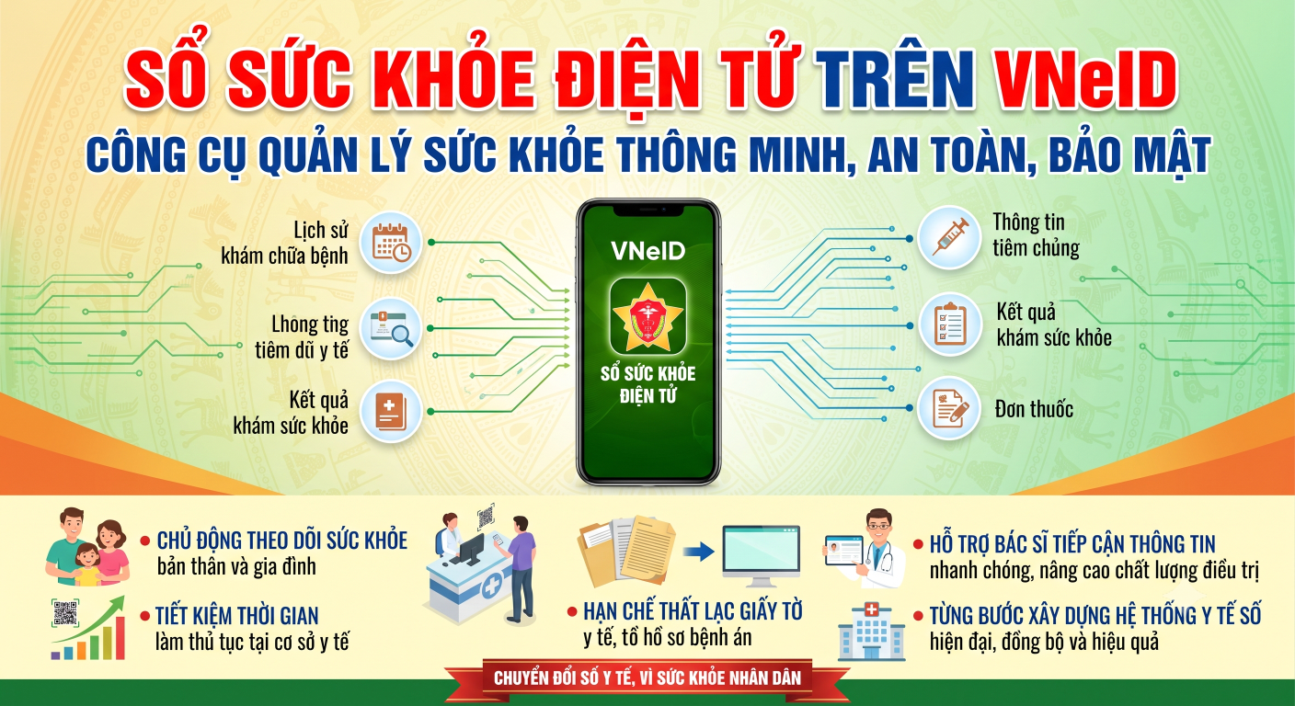
Việc tích hợp Sổ sức khỏe điện tử trên VNeID mang lại nhiều lợi ích thiết thực như:
- Giúp người dân chủ động theo dõi tình trạng sức khỏe của bản thân và gia đình.
- Tiết kiệm thời gian làm thủ tục khi đến các cơ sở khám chữa bệnh.
- Hạn chế thất lạc giấy tờ y tế, hồ sơ bệnh án.
- Hỗ trợ bác sĩ tiếp cận nhanh thông tin sức khỏe của người bệnh, góp phần nâng cao chất lượng khám, chữa bệnh.
- Từng bước xây dựng hệ thống y tế số hiện đại, đồng bộ và hiệu quả.
* Để sử dụng Sổ sức khỏe điện tử trên VNeID, người dân cần thực hiện các bước sau:
- Cài đặt ứng dụng VNeID trên điện thoại thông minh từ kho ứng dụng App Store hoặc Google Play.
- Đăng ký và kích hoạt tài khoản định danh điện tử mức độ 2 theo hướng dẫn của cơ quan Công an.
- Truy cập mục “Sổ sức khỏe điện tử” trên ứng dụng VNeID để sử dụng các tiện ích về quản lý thông tin sức khỏe.
Đối với những người chưa có tài khoản định danh điện tử hoặc gặp khó khăn trong quá trình cài đặt, sử dụng ứng dụng, có thể liên hệ với Công an địa phương, Trạm Y tế hoặc các tổ công nghệ số cộng đồng để được hỗ trợ.
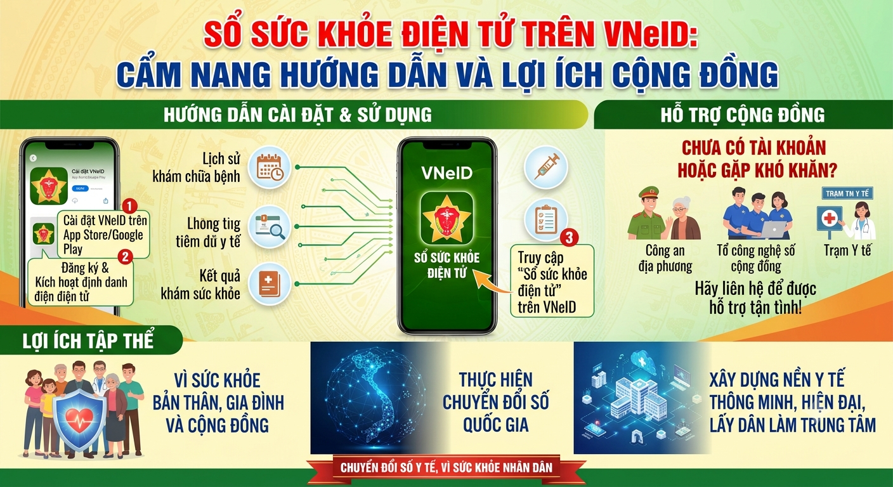
Việc mỗi người dân có một Sổ sức khỏe điện tử trên ứng dụng VNeID không chỉ giúp quản lý sức khỏe cá nhân thuận tiện hơn mà còn góp phần thực hiện thành công chương trình chuyển đổi số quốc gia, xây dựng nền y tế thông minh, hiện đại, lấy người dân làm trung tâm phục vụ.
Vì sức khỏe của bản thân, gia đình và cộng đồng, đề nghị mỗi người dân tích cực cài đặt, kích hoạt và sử dụng Sổ sức khỏe điện tử trên ứng dụng VNeID.

